Титов Артём Александрович

Б01-306

Вариант № 1

[titov.artem@phystech.edu](mailto:titov.artem@phystech.edu)

Пункт 1

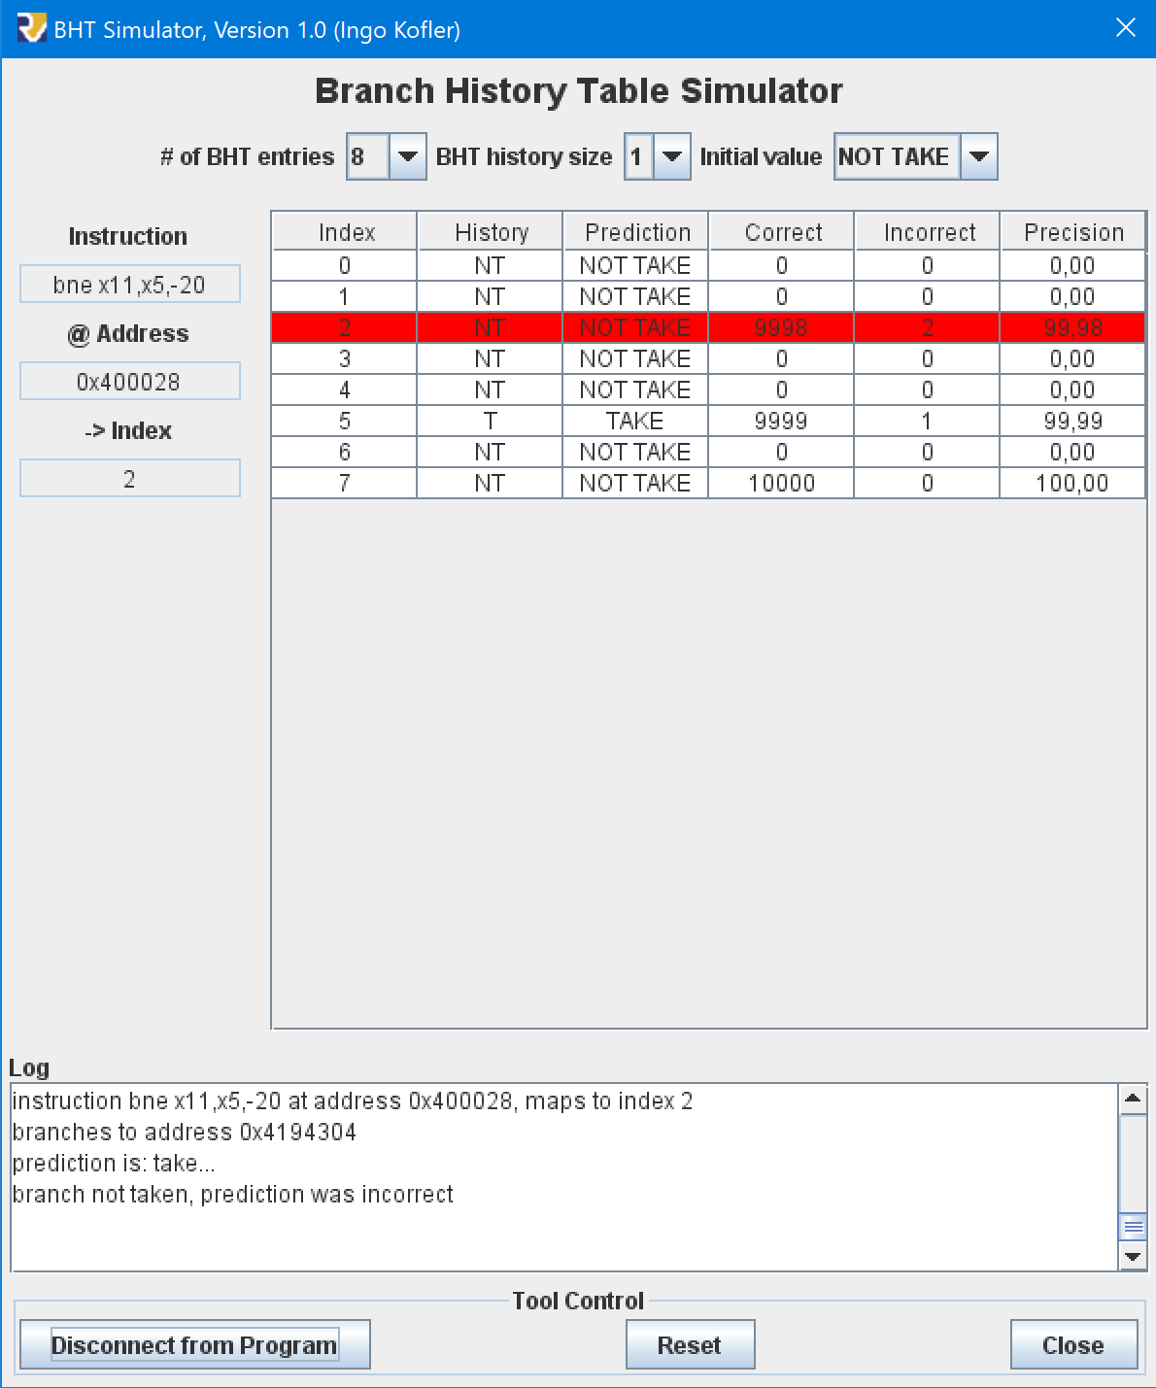

Точность:

magic_br_1 = 99.98 %

magic_br_2 = 99.99 %

Пункт 2

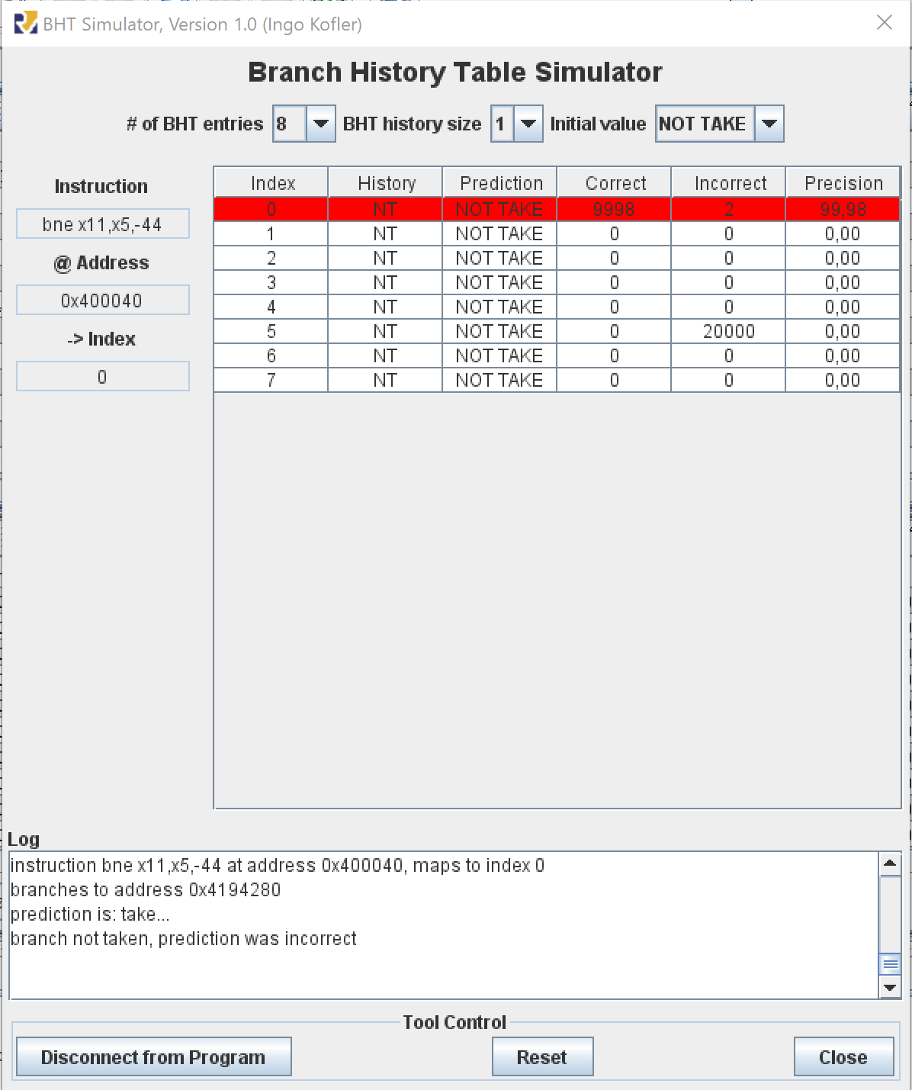

Magic_br_1 всегда выполняет переход, а magic_br_2 никогда не выполняет переход. Мы ставим 6 nop, чтобы сместить magic_br_2 так чтобы она имела тот же индекс в таблице BHT, что и magic_br_1. В итоге у нас в одном индексе постоянно происходит противоположное поведение и предсказания постоянно ошибаются.

Пункт 3

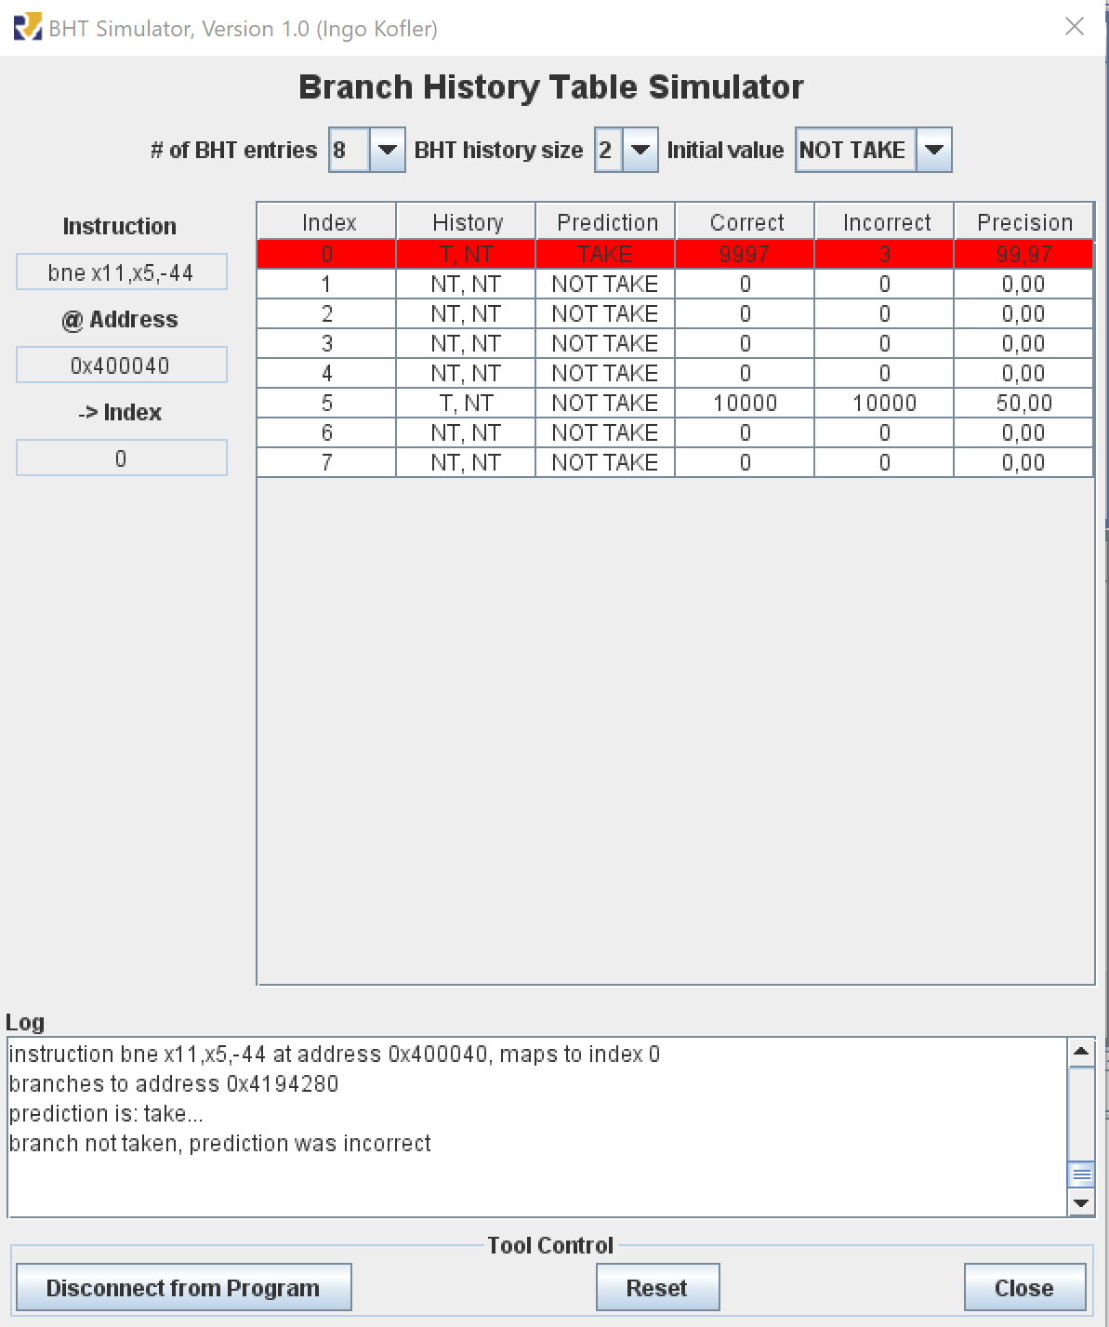

Точность:

magic_br_1 = 50 %

magic_br_2 = 50 %

Обе ветки также используют один и тот же индекс постоянно чередуя поведение (т.к одна всегда TAKEN, а другая всегда NOT TAKEN). Но так как теперь мы используем двухбитный предсказатель то предсказатель может оставаться в положении 10/01 и для двух подряд конфликтующих переходов один угадывается правильно второй ошибочно в итоге получаем 50% точности.

Пункт 4

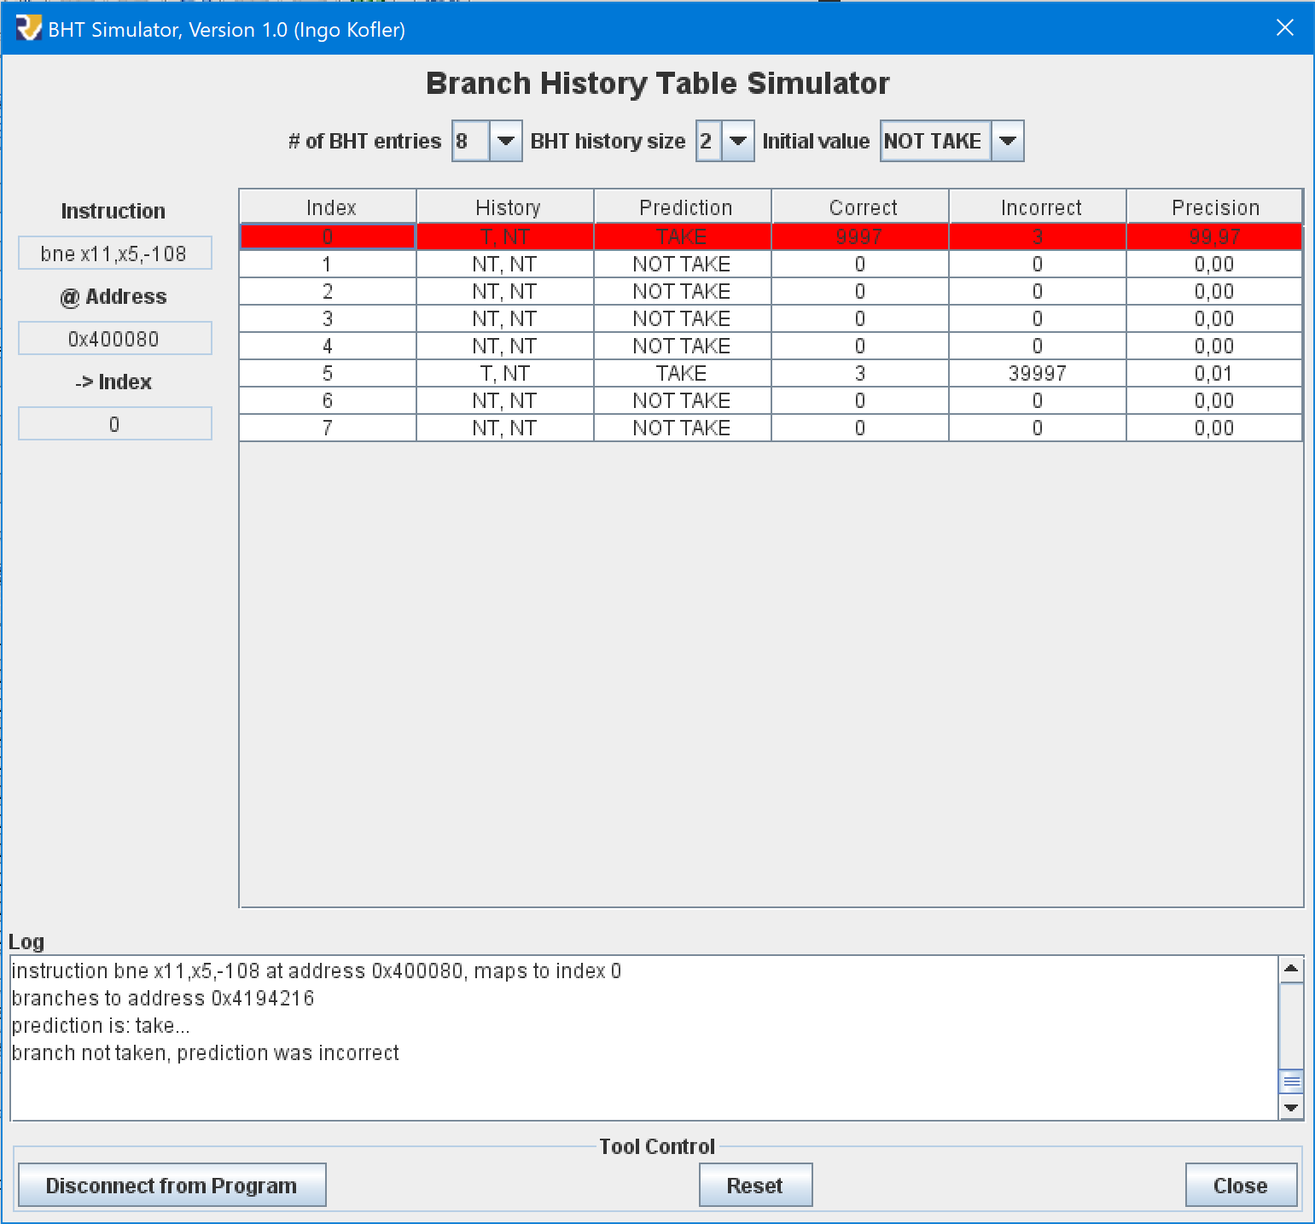

( точность получилась около 0.0001, программа округляет до сотых)

В этом пункте мы сдвинули nop-ами 4 инструкции ветвления так чтобы они все попадали в один и тот же индекс BHT причём в программе выполнялись поочерёдно, сначала инструкция которая всегда TAKEN затем инструкция которая всегда NOT TAKEN. В итоге ни одна правильно не предсказывается кроме тех что в начале и в конце и мы получаем околонулевую точность.